**Sprintrapport**

**Sprint og informasjon om team**

**Team:** Vi er et team på fem personer som skal gjennomføre et prosjekt knyttet til å planlegge og lage en nettside for USNStart. Å planlegge innebærer å lage planer og dokumenter som hjelper oss med å holde order på tiden og hvor mye arbeid som gjenstår og hvor mye arbeid som er ferdig. Nettsiden vi skal lage innebærer å lage dynamisk og engasjerende nettside som skal rekruttere student entreprenører og profesjonelle.

Ingen på gruppen har tidligere erfaringer knyttet til å bruke sprints, men nå har vi gjennomgått vår første og andre sprint, noe som har gitt oss litt mer erfaring.

**Sprint nr:** 3

**Tidsrom:** 16.2.2024 – 24.2.2024

**Mål for sprinten:**

Målet for denne sprinten er å finne ut av hvordan nettsiden skal se ut og lage prototyper for nettsiden. Vi skal også begynne med å programmere startsiden til nettsiden.

**Hva vil det si å ha oppnådd målet til denne sprinten?:**

Denne sprinten sitt mål er å effektivt diskutere nettsidens design samt lage prototyper og begynne med å programmere nettsidens forside.

**Liste over mål:**

|  |  |  |  |
| --- | --- | --- | --- |
| Mål | Beskrivelse | Tidsbruk | Verdi for bruker |
| Diskutere nettsidens design | Vi skal diskutere nettsidens design slik at den tilfredsstiller kravene vi har. | 40 minutter | medium |
| Designe nettside | Designe sidene til nettsiden vi skal lage | 50 minutter | høy |
| Lage prototyper for nettsiden | Lage prototyper for nettsiden vi skal lage | 40 minutter | lav |
| Starte med å programmere forsiden til nettsiden | Rapportere status på oppgaver som man har gjort | 10 minutter | Høy |

**Kanaban sprint 3**

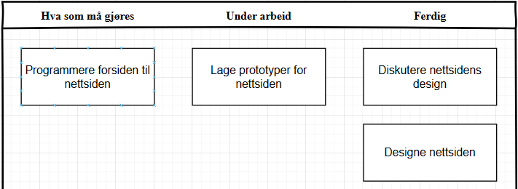

**Oppsummering av måloppnåelse**

|  |  |  |
| --- | --- | --- |
| Mål | Beskrivelse | Status |
| Mål 1 | Diskutere hvordan nettsiden skal se ut | Ferdig |
| Mål 2 | Designe nettsiden | Ferdig |
| Mål 3 | Lage prototyper for  nettsiden | Under arbeid |
| Mål 4 | Starte med programmering av nettsiden forside | Ikke ferdig |

**Diskusjon av måloppnåelse**

I denne sprinten var det fokus på å designe nettsiden, lage prototyper og starte med programmering av forsiden til nettsiden. Vi fikk gjort mesteparten av arbeidet, men fikk ikke begynt på programmering av nettside pga omstendigheter. Resultatet av sprinten kunne vært bedre.

**Refleksjon over arbeid**

**Start med:**

Programmering av nettsiden

Testing av nettside

Rette opp i feil av kode

Diskuter om endringer burde gjøres

Anskaffelse av kunnskap knyttet til HTML

**Slutt med:**

Komme for sent til møter.

Unødvendig bruk av tid knyttet til uproduktivitet.

Ikke rapportere status angående oppgaver til andre teammedlemmer.

Anse arbeid som ferdiggjort (alltid potensial til å bli bedre)

**Fortsett med:**

Møter hver uke.

Bruk av prosjektlederrollen.

Lik fordeling av arbeid.

Bruk av sprinter.